**Petit quiz**

1- Pour chaque expérience, indiquez l’univers des possibles.

a) Une urne contient 8 boules : 5 rouges, 2 blanches et une verte. On tire une boule au hasard et on note sa couleur.

3

2

b) On fait tourner la flèche du disque et on note la région visée.

1

4

c) On tire une carte d’un jeu de 52 cartes et on note son numéro.

d) On tire au hasard un billet d’une urne qui contient 3 billets de 100 $, 5 billets de 50 $, 10 billets de 20 $, 20 billets de 10 $ et 30 billets de 5$.

2- Écrivez la probabilité de tous les résultats possibles si l’on pige dans l’urne de 8 boules du numéro précédent.

3- Sans le dessiner, dites combien il y aurait de branches à chaque division et d’étapes (générations) dans votre arbre. Donnez également le nombre de résultats finaux.

a) On lance une pièce de monnaie 4 fois.

Nb de branches : **2** Nb d’étapes : **4** Nb de résultats :

b) On lance 3 fois un dé.

Nb de branches : **6** Nb d’étapes : **3** Nb de résultats :

c) On pige 2 cartes dans un paquet de 52 cartes, on remet la carte après la première pige.

Nb de branches : **52** Nb d’étapes : **2** Nb de résultats :

d) 3 amis jouent 7 parties au Mario Kart, sur la console Nintendo. On s’intéresse au gagnant.

Nb de branches : **3** Nb d’étapes : **7** Nb de résultats :

4- On lance 3 fois une pièce de monnaie. C’est le temps de dessiner un arbre.

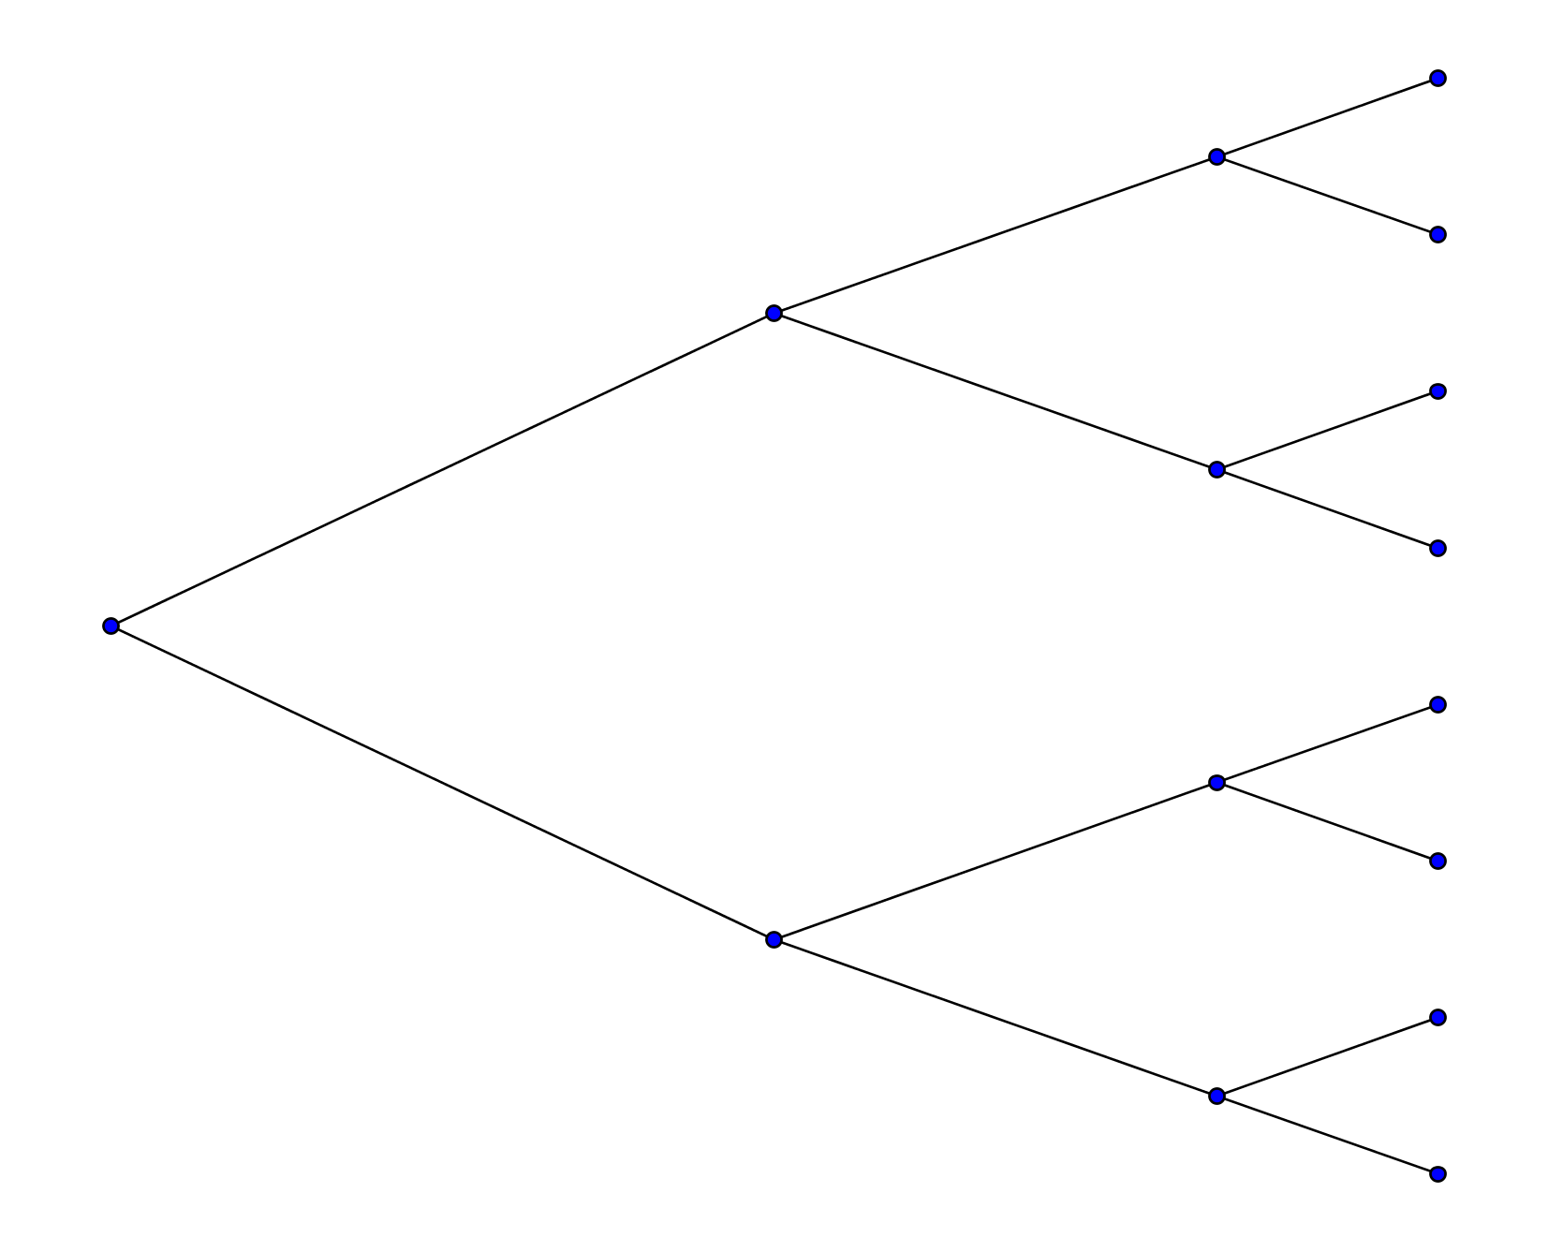

Pile

Pile

Pile

Pile

Pile

Pile

Pile

Face

Face

Face

Face

Face

Face

Face

**(PPP)**

**(PPF)**

**(PFP)**

**(PFF)**

**(FPP)**

**(FPF)**

**(FFP)**

**(FFF)**

a) Quel est l’événement **A**: Obtenir pile exactement 2 fois?

b) Quel est l’événement **B**: Obtenir au plus une face?

c) Quel est l’événement **C**: Obtenir plus de 3 piles?

d) Quel est l’événement **D**: Obtenir face plus souvent que pile?

e) Quel est l’événement **E**: Ne Pas dépasser 3 faces?

f) Quel est l’événement impossible?

**L’événement C**

g) Quel est l’événement certain?

**L’événement E**

h) Quels sont les événements complémentaires?

**Les événements B et D ainsi que C et E**

5- Il suffit de faire 23 % 23 % 23 % et cela donne %